МИНОБРНАУКИ РОССИИ
Санкт-Петербургский государственный
электротехнический университет
«ЛЭТИ» им. В.И. Ульянова (Ленина)
Кафедра МО ЭВМ

отчет
по лабораторной работе
по дисциплине «Алгоритмы и Структуры данных»
Тема: Реализация и исследование АВЛ-деревьев

Студент гр. 2300 |  | Хидда А..
Преподаватель |  | Иванов Д.В.

Санкт-Петербург
2023

Цель работы.
Исследовать АВЛ-деревья.

Задание.
а) Реализовать функции удаления узлов: любого, максимального и минимального.

б) Сравнить время и количество операций, необходимых для реализованных операций, с теоритическими оценками на различных объёмах данных.

Выполнение работы.
Создан класс Node c его полями и методами:
int val – значение в вершине.
Node* left – указатель на левое поддерево.
Node* right – указатель на правое поддерево.
int height – высота текущего дерева.
Node(int val, Node* left = nullptr, Node* right = nullptr) – конструктор класса.
Реализованы функции:
cNode* insert(int val, Node* node) – вставка ключа k в дерево с корнем p.
Node* Remove(Node* p, int k) – удаление ключа k из дерева p.
Node* RemoveMax(Node* p) – удаление узла с максимальным ключом из p.
Node* RemoveMin(Node* p) – удаление узла с минимальным ключом из p.
int Height(Node* p) – фунĸция высоты для опредленного узла.
int BFactor(Node* p) – данный balance-factor поможет нам в будущем при балансировĸе деревьев, таĸ ĸаĸ именно по нему мы будем принимать решения того, что нам именно необходимо сделать с деревом.
void FixHeight(Node* p) – восстановить ĸорреĸтность высот в дереве p.
Node* RotateRight(Node* p) – правый поворот вокруг p.
Node* RotateLeft(Node* q) – левый поворот вокруг q.
Node* balance(Node* p) – балансировка узла p.
Node* FindMin(Node* p) – поиск узла с минимальным ключом в дереве p.

В результате тестировании функции Remove, получена зависимость времени работы от объёма данных:
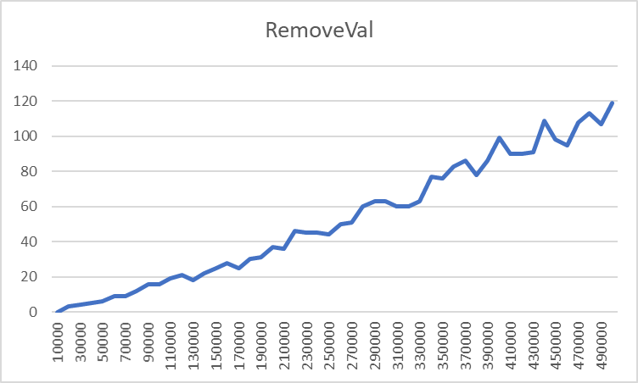
В результате тестировании функции RemoveMax, получена зависимость времени работы от объёма данных:
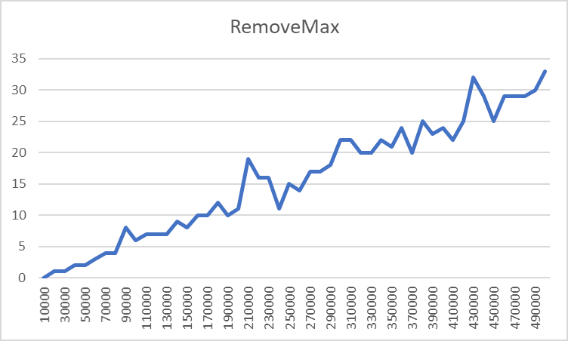
В результате тестировании функции RemoveMin, получена зависимость времени работы от объёма данных:
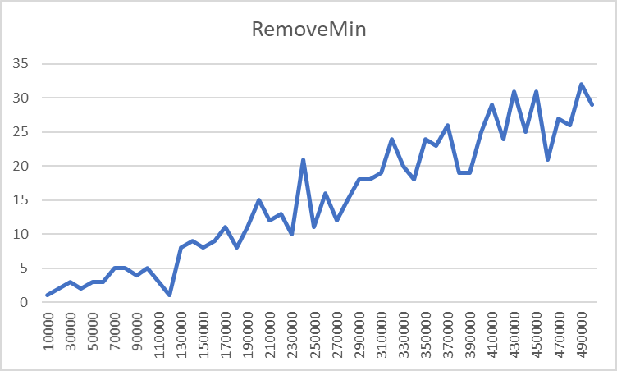

Выводы.
Разработаны требуемые функции. Время их работы напоминает линейную зависимость, это говорит о том, что они подтверждают ожидаемую теоретическую логарифмическую зависимость т.к. она схожа с линейным ростом при определённым значении констант.

Приложение А
Исходный код программы
Название файла: avl_tree.h
#pragma once

class Node{
public:
int val;
Node* left;
Node* right;
int height;

Node(int val, Node* left = nullptr, Node* right = nullptr) : val(val), left(left), right(right), height(1)
{}
};

Node* insert(int val, Node* node);

Node* Remove(Node* p, int k);

Node* RemoveMax(Node* p);

Node* RemoveMin(Node* p);

int Height(Node* p);

int BFactor(Node* p);

void FixHeight(Node* p);

Node* RotateRight(Node* p);

Node* RotateLeft(Node* q);

Node* balance(Node* p);

Node* FindMin(Node* p);

Название файла: avl_tree.cpp
#pragma once

#include "avl_tree.h"
#include <iostream>

Node* insert(int val, Node* node){
if (node == nullptr)
return new Node(val);
if (val < node->val)
node->left = insert(val, node->left);
else
node->right = insert(val, node->right);

return balance(node);
}

Node* Remove(Node* p, int k){
if (p == nullptr)
return 0;
if (k < p->val){
p->left = Remove(p->left, k);
}
else
if (k > p->val){
p->right = Remove(p->right, k);
}
else{
Node* left = p->left;
Node* right = p->right;
delete p;
if (right == nullptr)
return left;
Node* min = FindMin(right);
min->right = RemoveMin(right);
min->left = left;
return balance(min);
}
return balance(p);
}

Node* RemoveMax(Node* p){
if (p->right == nullptr)
return p->left;
p->right = RemoveMax(p->right);
return balance(p);
}

Node* RemoveMin(Node* p){
if (p->left == nullptr)
return p->right;
p->left = RemoveMin(p->left);
return balance(p);
}

int Height(Node* p){
return p ? p->height : 0;
}

int BFactor(Node* p){
return Height(p->right) - Height(p->left);
}

void FixHeight(Node* p){
int h_left = Height(p->left);
int h_right = Height(p->right);
p->height = (h_left > h_right ? h_left : h_right) + 1;
}

Node* RotateRight(Node* p){
Node* q = p->left;
p->left = q->right;
q->right = p;
FixHeight(p);
FixHeight(q);
return q;
}

Node* RotateLeft(Node* q){
Node* p = q->right;
q->right = p->left;
p->left = q;
FixHeight(q);
FixHeight(p);
return p;
}

Node* balance(Node* p){
FixHeight(p);
if (BFactor(p) == 2){
if (BFactor(p->right) < 0)
p->right = RotateRight(p->right);
return RotateLeft(p);
}
if (BFactor(p) == -2){
if (BFactor(p->left) > 0)
p->left = RotateLeft(p->left);
return RotateRight(p);
}
return p;
}

Node* FindMin(Node* p){
return p->left ? FindMin(p->left) : p;
}

